Moddi og Kajsa Balto med ny singel: «Guldnasaš»
25. september 2026
Moddi og Kajsa git nytt liv til det eldste samiske litteraturen vi har. 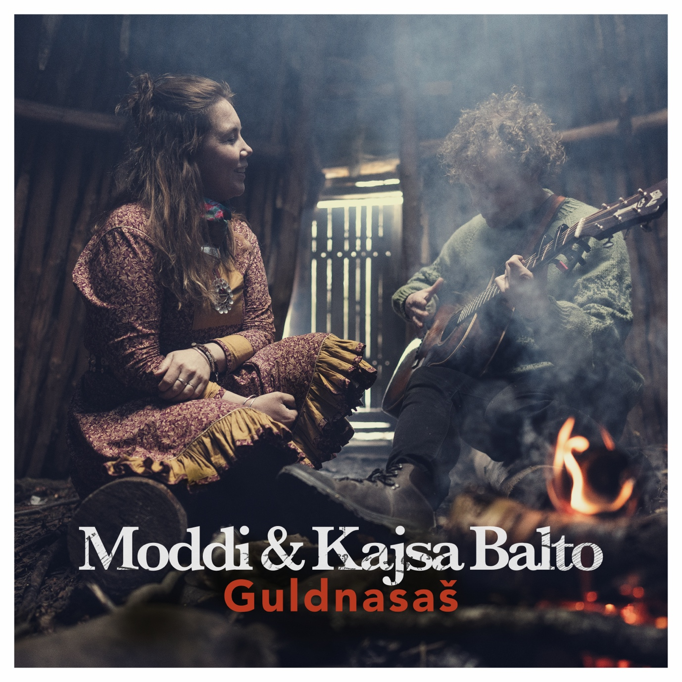
LYTT HER
Den norske visesangeren Moddi og den nordsamiske artisten og låtskriveren Kajsa Balt følger opp låetn 'Knekte greine, Doddjon ovssit' med låten 'Guldnasaš'. Dette er den tredje låt de to slipper sammen, og utgis via GRAPPA i dag, 25. september. Sangen bygger på et gammelt joikedikt av Olaus Sirma, og er en av de eldste dokumenterte samiske tekstene vi kjenner til. Teksten handler om trekkreinen Guldnasaš, som har fått oppgaven å frakte sin eier til den store kjærligheten som venter på andre siden av vidda.Diktet dukket opp da Moddi og Kajsa Balto gravde seg dypt ned i gammelt samisk materiale på jakt etter tekster til samarbeidet sitt.
«Noe av det kuleste med ‘Guldnasaš’ er hvordan teksten utfordrer fordommene våre om kjønn. Sangen synges til en hunnrein, og det er veldig uvanlig at hunnrein brukes som trekkdyr. Så allerede der er teksten queer, 350 år før begrepet ble tatt i bruk. Det samme gjelder både den som synger, og den som blir sunget til: Siden samisk har samme ord for ‘han’ og ‘hun’, kan vi ikke si noe sikkert om kjønnet til noen av dem. Det hele blir mye mer mystisk enn i dagens poesi, og samtidig mye mer inkluderende.» - Moddi
I dag regner man med at det finnes ni levende samiske språk igjen. De øvrige er enten utdødd eller sterkt truet, slik kemi-samisk selv ble.
«Heldigvis har det vært mulig å rekonstruere mye av teksten. Eller skal jeg si gjenopplive? Musikken er det vi som har skrevet, altså Kajsa og jeg. Det var en av disse melodiene som bare var der, gjemt i ordene: Det tok knapt et minutt fra vi fant teksten til melodien trillet ut på pianoet.» - Moddi
«Jeg ble overrasket over at et så vakkert dikt ikke allerede er pensum. Dette er jo den første samiske litteraturen vi har. Det er en ren kulturskatt.» - Kajsa Balto
Gaski beskriver selv innholdet i den gamle joiken slik:
«Joikens intensjon er jo også å joike området som mannen skal reise gjennom for å komme fram til sin kjære; at både fjell han må krysse og store vann som trekkreinen skal føre ham over vinterstid, må være snille med ham. Han ber om godt vær å reise i, samtidig som han ber om at kvinnen som har måttet vente så lenge på ham fremdeles har varme følelser for han. Det er en samisk variant av Odyseen, bare det at her er naturen og naturkreftene på mannens side fordi han husker å joike dem og på den måten vise respekt for de mektige kreftene som de representerer.» - Harald Gaski
I høst og gjennom hele neste år skal Moddi og Kajsa Balto spille en rekke konserter sammen. Turneen starter i Finnmark i oktober, med flere skolekonserter gjennom Den kulturelle skolesekken (DKS) i blant annet Alta, Hammerfest, Honningsvåg, Kautokeino, Karasjok og Tana, i tillegg til en klubbkonsert i Alta. Utover vinteren fortsetter de med konserter flere steder i Finnmark, samt i Oslo og Trondheim. Til våren går turen videre gjennom Lofoten, Vesterålen og Troms, før de runder av med en ny DKS-turné i Trøndelag og en avsluttende konsert i Oslo.
‘Guldnasaš’ utgis i dag, 25. september 2026 via GRAPPA, på alle strømmeplattformer.

